每天前进的步伐，每天进步一点点。
- 2018-4-17 安装BeautifulSoup是Python的一个库，最主要的功能就是从网页爬取我们需要的数据。BeautifulSoup将html解析为对象进行处理，全部页面转变为字典或者数组，相对于正则表达式的方式，可以大大简化处理过程。
  - 测试网络爬虫程序

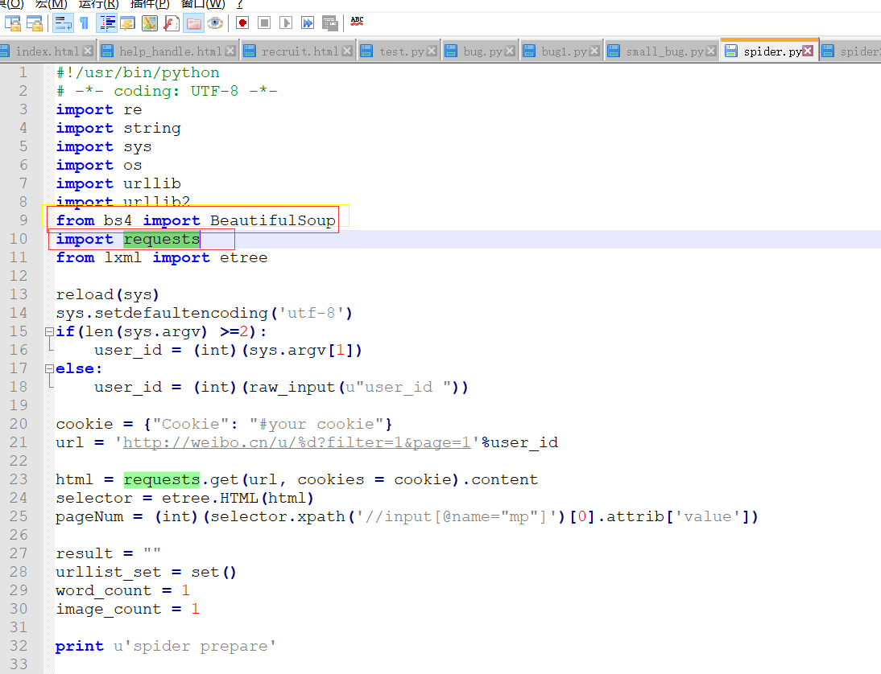
  - 学习安装Beautifulsoup4模块
  - 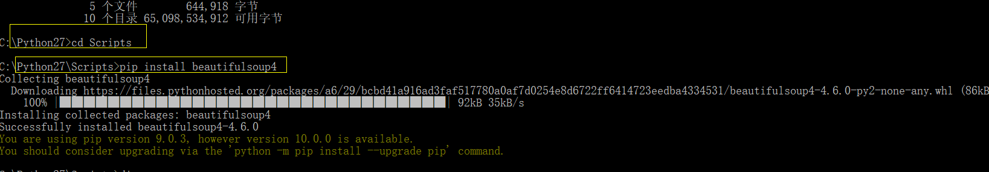
  - 测试安装完成没有

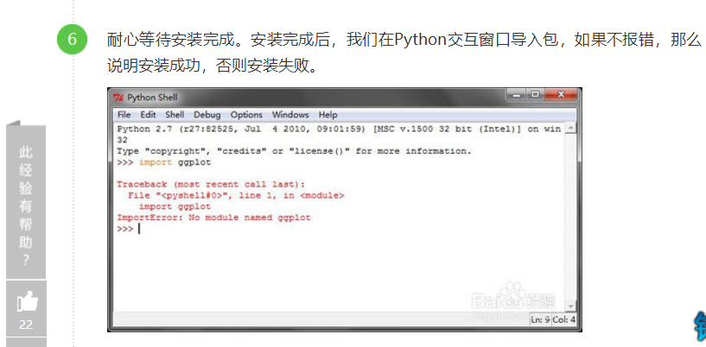
  - Requests 库的使用

Python 的标准库 urllib 提供了大部分 HTTP 功能，但使用起来较繁琐。通常，我们会使用另外一个优秀的第三方库：Requests，它的标语是：Requests: HTTP for Humans。
Requests 提供了很多功能特性，几乎涵盖了当今 Web 服务的需求，比如：
- 浏览器式的 SSL 验证
- 身份认证
- Keep-Alive & 连接池
- 带持久 Cookie 的会话
- 流下载
- 文件分块上传
下面，我们将从以下几个方面介绍 Requests 库：
- HTTP 请求
- HTTP 响应
- cookie
- 会话对象
- 代理
- 身份认证

HTTP 请求

  - Lxml 库分析xml

目前有很多xml,html文档的parser,如标准库的xml.etree , beautifulsoup , 还有lxml. 都用下来感觉lxml不错,速度也还行
#!/usr/bin/python
# coding=utf-8
# __author__='dahu'
#'''
Element是XML处理的核心类，
Element对象可以直观的理解为XML的节点，大部分XML节点的处理都是围绕该类进行的。
这部分包括三个内容：节点的操作、节点属性的操作、节点内文本的操作。'''from lxml import etree
# 1.创建element
root = etree.Element('root')print root, root.tag
# 2.添加子节点
child1 = etree.SubElement(root, 'child1')
child2 = etree.SubElement(root, 'child2')
# 3.删除子节点
# root.remove(child2)
# 4.删除所有子节点
# root.clear()
# 5.以列表的方式操作子节点print(len(root))print root.index(child1) # 索引号
root.insert(0, etree.Element('child3')) # 按位置插入
root.append(etree.Element('child4')) # 尾部添加
# 6.获取父节点print(child1.getparent().tag)# print root[0].getparent().tag #用列表获取子节点,再获取父节点

